Họ Tên: Hoàng Công Minh
Lớp: CN Game Và mô phỏng 15
1.
Pha 1: Khởi tạo và lập kế hoạch
Yêu cầu người phân tích hệ thống cần nghiên cứu:
+ Các chức năng chính
+ Phạm Vi
+ Các Rằng buộc chung
- Từ 3 vấn đề trên đưa ra giải pháp cho hệ thống đó.
Có các trường hợp:
+ Hệ thống thực đã tồn tại, người phân tích cần đưa ra giải pháp cải tạo hệ thống đó,
Vì thế người phân tích cần tìm ra nhược điểm của nó.
+ Đang chuẩn bị xây dựng hệ thống mới, vì thế việc xây dựng hệ thống đi song song cùng
Việc hình thành hệ thống
+ Mình nghiên cứu thị trường, là 1 nhóm phát triển phần mềm, thấy thế giới thực có các công việc, hay bài toán cần sự tham gia của phần mềm, vì thế nhóm sẽ xây dựng phần mềm thỏa mãn yêu cầu, và đem đi bán.
+ Ở trong khuôn khổ môn học chúng ta sẽ nghiên cứu ở trường hợp thứ nhất.
  - Sau Khi tìm ra điểm yếu và đưa ra nhiều giải pháp? Vậy ta chọn giải pháp nào?
    - Ta cần chọn cái giải pháp khả thi, để biết điều này, đặt nó nằm trong 3 loại khả thi:
      - Khả thi kỹ thuật( phần cứng, phần mềm, thời gian)
      - Khả thi về kinh tế( nhân sự, tiền bạc)
      - Khả thi về nghiệp vụ( quy trình , quy tắc, pháp lý)
- Sau khi chọn được giải pháp khả thi, thì tìm được dự án khả thi để phát triển dự án khả thi này.
+ Xây dựng kế hoạch triển khai dự án:
+Về mặt phần cứng, phần mềm xác định cần làm gì, cần người nào cho dự án.
+Kế hoạch cho từng bước, mỗi bước làm gì, và kết quả mỗi bước sẽ ra sao.
Kết luận:
+ ĐẦU VÀO:
+Yêu cầu đối với hệ thống
+ Đầu ra:
+ Mô tả dự án khả thi: chức năng hệ thống, Bộ phận tham gia, quy trình nghiệp vụ cần có, mẫu biểu cần có, kế hoạch triển khai.

- Đầu ra Khởi tạo và lập kế hoạch là đầu vào của Pha 2 Phân Tích Hệ Thống.
Pha 2: Phân tích hệ thống
2 vấn đề cần phân tích:
+ Phân tích chức năng và phân tích dữ liệu
Để lập trình được, ta cần 2 thứ, 1 là cơ sở dữ liệu, cái này ứng với phân tích dữ liệu,
2 là giao diện các chức năng của phần mềm cái này ứng với phân tích chức năng.
+ Phân tích chức năng và phân tích dữ liệu, song song và tương đối độc lập, tương đối độc lập
nghĩa là không sử dụng kết quả của nhau.
+ Sau khi phân tích xong, cần thực hiện so khớp xem chúng có khớp nhau không.
+Phân tích chức năng:
+Phân rã các chức năng lớn thành các chức năng chi tiết
+ Mô tả đầy đủ thông tin của từng chức năng: tên, đầu vào, đầu ra, xử lý
Và tác động của chức năng đến HTTT.
+ Phân tích dữ liệu:
+ Phân tích cấu trúc thông tin của hệ thống hiện tại làm cơ sở xác định các thành phần thông tin trong hệ thống mới
+ Xây dựng CSDL thống nhất.
Kết Luận:
Đầu vào: + Mô tả hệ thống và kế hoạch trển khai
Đầu ra: +Mô hình mô tả toàn bộ chức năng từ tổng hợp đến chi tiết, đặc tả từng chức năng đó +Mô hình dữ liệu thống nhất cho bài toán và đặc tả bảng dữ liệu trên mô hình đó.
và chính là đầu vào của Pha 3, thiết kế hệ thống.
Pha: 3 Thiết Kế Hệ Thống
Công việc: chuyển đổi đặc tả yêu cầu thành bản thiết kế mô tả hệ thống như nó sẽ tồn tại trong thế giới thực. Bao gồm 2 mức độ:
+ Thiết kế logic: Trả lời cầu hỏi hệ thống sẽ làm gì

+ Thiết kế vật lý: Trả lời câu hỏi hệ thống làm như thế nào.
Ví dụ:
Mức logic đưa ra mô hình dữ liệu, thì mức vật lý phải chỉ ra dữ liệu cài đặt trong công nghệ gì.
Mức logic đưa ra có những giao diện nào, thì mức vật lý chỉ ra chi tiết từng giao diện có gì.
Đầu ra: Bản thiết kế giao diện của hệ thống, bản thiết kế đưa ra cơ sở dữ liệu hệ thống
Chính là đầu vào giai đoạn pha 4: mã hóa.

Pha 4: Mã hóa
+ Chọn hệ thống nền hay phần mềm nền
Cấu hình phần cứng
Phần mềm hệ thống, ngôn ngữ lập trình, hệ quản trị CSDL
+Lập trình: chuyển đổi bản thiết kế thành chương trình
+ lập trình từng đơn vị nhỏ
+ Kiểm thử đơn vị
+ Kiểm thử và tích hợp:Các modul, các hệ con
Đầu ra: một chương trình hoàn chỉnh, chính là đẩu vào pha 5 kiểm thử.
Pha 5: Kiểm thử
+ Khi kiểm thử có các kịch bản test
+ test chức năng-giao diện
+test thi hành/ hiệu năng
+test phục hồi
+test chịu tải
+test an toàn, bảo mật
+ kiểm thử chấp nhận
+Nghiệm thu cuối cùng
Sau giai đoạn kiểm thử đầu ra là đầo vào pha 6 1 phần mềm hoàn chỉnh.

Pha 6: Vận hành bảo trì
+ Lắp đặt hệ thống:
+ Lắp đặt phần cứng ( nếu cần)
+Cài đặt phần mềm
+Chuyển đổi hệ thống: là quá chuyển đổi từ hệ thống cũ sang hệ thống mới.
Có 2 phương thức:
Cách 1: tìm 1 thời gian thích hợp, ngắt toàn bộ hệ thống cũ 1 thời gian, để chuyển sang hệ thống mới
Cách 2: là chuyển dần: cài đặt hệ thống mới, đưa dữ liệu vào hệ thống mới, chuyển dần người dùng sang hệ thống mới, lúc này người dùng hệ thống mới và cũ hoạt động song song nhau, đến khi 2 hệ thống khớp thì ngắt hệ thống cũ.
+ Công việc:
+ Chuyển đổi dữ liệu
+ Sắp xếp đội ngũ cán bộ trên hệ thống mới
+ Lập trình tài liệu hướng dẫn
+ Đào tạo người sử dụng
+ Vận hành hệ thống mới
Khi người dùng vận hành hệ thống trơn tru kết thúc quá trình vận hành, bảo trì.
Bảo trì hệ thống
+Sửa lỗi hệ thống
+ làm thích nghi
+Hoàn thiện
- 3 Cái cái làm đầu tiên, nếu có yêu cầu thì:
+ Phát triển bổ sung
Trong khuôn khổ môn học chỉ quan tâm 3 pha đầu, pha 1 chỉ cần quan tâm: mô tả hồ sơ hệ thống và bỏ qua phần lập kế hoạch sự án.
Câu 2: Các giai đoạn chính:
Khảo sát hệ thống thực: + Tìm đặc tính hệ thống thực có:
+Nhiệm vụ cơ bản hệ thống, bộ phận đối tượng tham gia hệ thống
Hệ thống có quy trình nhiệm vụ gì, sử dụng mẫu biểu gì
- Pha 1 của vòng đời phát triển hệ thống
Phân tích hệ thống:
+Phân tích chức năng
+Phân tích dữ liệu
Kết thúc giai đoạn phân tích hệ thống, có được mô hình dữ liệu và mô hình chức năng nghiệp vụ
- Pha 2 của vòng đời phát triển hệ thống
Thiết kế hệ thống
Bước đầu tiên để xác định cái nào cần đưa vào phần mềm là: Tách chức năng nghiệp vụ thành chức năng thủ công và chức năng máy tính
Chức năng thủ công là con người sẽ làm
Chức năng máy tính sau này có được phần mềm sẽ làm
Khi thiết kế hệ thống là lấy phần chứng năng máy tính, nghĩa là thực hiện công việc, thiết kế hệ thống đó
Trên những chức năng máy tính, chức năng máy tính đó, trở thành chức năng trong hệ thống.
Khi có chức năng đó rồi, thực hiện thiết kế ra chương trình để thực hiện chức năng đó.
Bao gồm:
Thiết kế CSDL, Thiết kế kiến trúc hệ thống đó, Thiết kế giao diện thủ tục thực hiện, sau khi thiết kế có 1 bản thiết kế chính là đầu ra giai đoạn thiết kế hệ thống
- Pha 3 của vòng đời phát triển hệ thống

Câu 3:
Mô hình hóa hướng cấu trúc
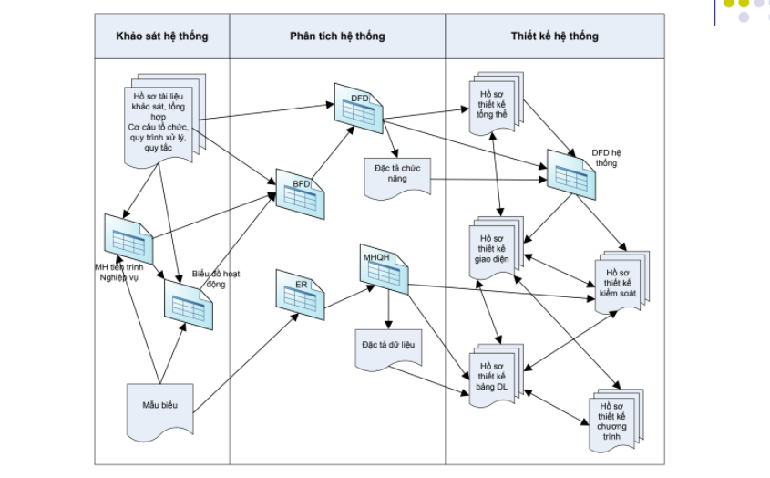
Khảo sát hệ thống:
Mô hình tiến trình nghiệp vụ và biểu đồ hoạt động để hoàn thiện hồ sơ khảo sát và mẫy biểu
Phân tích hệ thống:
Trong phương pháp hướng cấu trúc
phân tích chức năng sử dụng sơ đồ phân ra chức năng và sơ đồ luồng dữ liệu, sau đó đặc tả
Phân tích dữ liệu sử dụng mô hình ER, biểu diễn dữ liệu bản đầu, chuẩn hóa để đưa ra mô hình quan hệ
Đầu ra phân tích hệ thống: DFD, đặc tả chức năng,MHQH, đặc tả dữ liệu
Thiết kế hệ thống:
Thực hiện 5 hồ sơ thiết kế
Hồ sơ 1: hồ sơ tổng thể: phân biệt hồ sơ nào thủ công, hồ sơ nào máy tính, hồ sơ máy tính thực hiện đưa ào mô hình DFD hệ thống.

Câu 4,5 em không kịp làm, em xin rút nghiệm để sắp xếp thời gian để hoàn tốt cho các bài buổi sau.

